新 书 推 荐
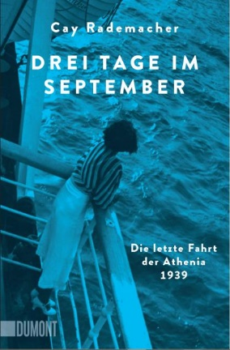
中文书名：《九月里的三个日夜：1939年雅典娜号的最后一次航行》
英文书名：Three Days in September. The Last Voyage of the Athenia in 1939
德文书名：Drei Tage im September. Die letzte Fahrt der Athenia 1939
作 者：Cay Rademacher
出 版 社：DuMont
代理公司：ANA/Lauren
页 数：320页
出版时间：2023春
代理地区：中国大陆、台湾
审读资料：电子稿
类 型：非小说

内容简介：

“雅典娜”号（Athenia）——和平时期从欧洲启航的最后一艘船，也是第二次世界大战中被德国潜艇击沉的第一艘船，船上满载从格拉斯哥前往蒙特利尔的一千多名乘客，是一些美国游客、英国商人、波兰和德国犹太人以及其他受纳粹迫害的人。U30的指挥官认为这艘船是运兵船，于是发动攻击，造成118名乘客溺水身亡。

凯·拉德马赫用文字再现了事故场景，拼凑出一场令人震惊的悲剧。电影导演恩斯特·卢比奇（Ernst Lubitsch）的小女儿也是“雅典娜”号上的乘客之一。事故发生后，美国驻伦敦大使派他的儿子，也就是约翰·肯尼迪（John F. Kennedy），前往格拉斯哥照顾美国幸存者。书中有无数凄美而生动的细节，忠实地记录了这一相对较“小”的悲剧故事，再现了一段历史。

在“雅典娜号”的世界里，凯·拉德马赫捕捉到了欧洲濒临剧变的特殊历史时刻，展现了第二次世界大战初期的欧洲社会图景。

作者简介：

凯·拉德马赫（Cay Rademacher）出生于1965年，是一名自由记者和作家。他的“普罗旺斯罪案”系列包括十个案件，最新作品是Stille Sainte-Victoire（2022 年）。他还与DuMont出版了战后汉堡视角的小说Der Trümmermörder（2011年）、Der Schieber（2012年）和Der Fälscher（2013年）。此外，他还出版了犯罪小说A Last Summer in Méjean（2019年）、Silent Night in Provence（2020年）和The Passage to Muscat（2022年）。凯·拉德马赫与家人居住在法国的萨隆-德普罗旺斯附近。

媒体评价：

“凯·拉德马赫（Cay Rademacher）结合历史片段和个人命运，创作出了既能体现一个时代，又自成一体的故事”。
——不莱梅广播电台（RADIO BREMEN）

“拉德马赫与幸存者进行了交谈，生动描绘了事件中人物的生活。”
——《汉堡晚报》（HAMBURGER ABENDBLATT）

“拉德马赫用近乎文学的文笔，精确无误地记录每一个细节，研究细致入微。每一句话中都能感受到知识的深度，不仅语言精确凝练，表达技巧也很高超写作。本书集机智和惊险于一体。读一读吧！您不会后悔的”。
——《德意志报》（DEUTSCHE WELLE）

感谢您的阅读！
请将反馈信息发至：版权负责人
Email：Rights@nurnberg.com.cn
安德鲁·纳伯格联合国际有限公司北京代表处
北京市海淀区中关村大街甲59号中国人民大学文化大厦1705室, 邮编：100872
电话：010-82504106, 传真：010-82504200
公司网址：http://www.nurnberg.com.cn
书目下载：http://www.nurnberg.com.cn/booklist_zh/list.aspx
书讯浏览：http://www.nurnberg.com.cn/book/book.aspx
视频推荐：http://www.nurnberg.com.cn/video/video.aspx
豆瓣小站：http://site.douban.com/110577/
新浪微博：安德鲁纳伯格公司的微博_微博 (weibo.com)
微信订阅号：ANABJ2002

